Câu 2
Từ mô hình
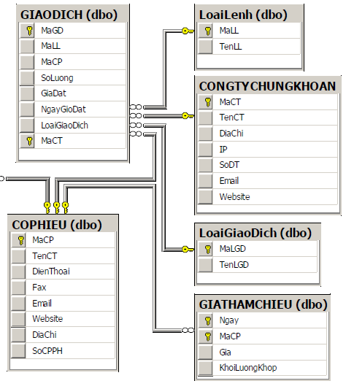
Hãy đặt tả cấu trúc DTD của xml và vẽ cây.

<GIAODICHCHUNGKHOAN> (LUÔN LUÔN PHẢI CÓ THẺ ROOT NGOÀI CÙNG)
<LOAILENH>
<MALL>ATO</MALL>
<TENLL>KHOP LENH LIEN TUC</TENLL>
</LOAILENH>
<LOAIGIAODICH>
<MALGD>01</MALGD>
<TENLGD>MUA</TENLGD>
</LOAIGIAODICH>
<COPHIEU>(CP VỚI GTC THÌ ƯU TIÊN CP TRƯỚC)
<MACP>HALG</MACP>
<TENCT>HOANG ANH G IA LAI</TENCT>
<DIENTHOAI>09776666666</DIENTHOAI>
<FAX>923849</FAX>
<EMAIL>a@gmai.com</EMAIL>
<WEBSITE>https://www.facebook.com/</WEBSITE>
<DIACHI>97 Man Thien</DIACHI>
<SOCPPH>10</SOCPPH>
</COPHIEU>
<CONGTYCHUNGKHOAN>
<MACT>SSI</MACT>
<TENCTY>CONG TY CP CHUNG KHOAN</TENCTY>
<DIACHI>11 NDC, DAKAO, Q1</DIACHI>
<IP>192.38.44.176</IP>
<SODT>0289999999</SODT>
<EMAIL>SSI_INFO@GMAIL.COM</EMAIL>
<WEBSITE>HTTPS://SSD.VN</WEBSITE>
</CONGTYCHUNGKHOAN>
<CONGTYCHUNGKHOAN> (NẾU CÓ 2 CÔNG TY THÌ NHÂN RA)
<MACT>ACB</MACT>
<TENCTY>CONG TY CP CHUNG KHOAN</TENCTY>
<DIACHI>11 NDC, DAKAO, Q1</DIACHI>
<IP>192.38.44.176</IP>
<SODT>0289999999</SODT>
<EMAIL>SSI_INFO@GMAIL.COM</EMAIL>
<WEBSITE>HTTPS://SSD.VN</WEBSITE>
</CONGTYCHUNGKHOAN>
<GIATHAMCHIEU>
<NGAY>09/03/2022</NGAY>
<MACP>HNG</MACP>
<GIA>13000</GIA>
<KHOILUONGKHOP>2000</KHOILUONGKHOP>
</GIATHAMCHIEU>
<GIAODICH>
<MAGD>001</MAGD>
<MALL>ATO</MALL>
<MACP>HNG</MACP>
<SOLUONG>2000</SOLUONG>
<GIADAT>13500</GIADAT>
<NGAYGIOODAT>10:03 09/03/2022</NGAYGIOODAT>
<LOAIGIAODICH>01</LOAIGIAODICH>
<MACT>SSI</MACT>
</GIAODICH>
</ GIAODICHCHUNGKHOAN>

Bài 2:
